**Projeto de sistema para controle de loja de roupas: “Mania de boa roupa”.**

**1. Introdução**

Em uma loja de roupas para se obter uma melhor organização, resolveu-se implantar um sistema de gerenciamento em diversas áreas, para aperfeiçoamento das atividades realizadas, onde se controla as contas a pagar através do modulo de “compras” e as contas a receber através do modulo de “vendas”, onde estas dependem do modulo de “estoque”, setor este que controla as entradas e saídas dos produtos. E mais um modulo de “Fluxo de caixa” que apresenta todas as ações financeiras realizadas por esses módulos.

**2. Justificativa**

A decisão de utilizar um sistema para gerenciar a loja, foi tomada com base em experiências passadas mal sucedidas, que utilizavam como ferramenta principal, planilhas e cadernos, de forma que ocasionavam uma enorme perda de dados de extrema importância.

**3.Objetivo**

Organizar a loja, de forma a ser mais lucrativa, tendo assim um maior controle das contas e a extração de informações através de relatórios dos diversos setores da empresa, obtendo desta forma um controle total da loja.

**4. Definição do Escopo**

1. **Orientadores**

Orientador: Artur Marques Jr.

Orientador: Afonso Pavão

1. **Nome do Gerente, Responsabilidades e autoridades:**

William da Silva Rocha é o gerente do projeto, compete a ele gerenciar o pessoal de acordo com seu próprio critério, tomando como base a qualidade do projeto e o tempo de criação.

|  |
| --- |
| **Organograma Preliminar:**  Leandro Coviello  Analista de Sistemas  Alex de Lima  Programador  William da Silva Rocha  Gerente de projeto  Artur Marques Jr. / Afonso Pavão  Orientadores |

1. **Time do Projeto:**

|  |  |  |
| --- | --- | --- |
| Alex Pereira lima  Programador | Leandro Antonio C. Cyrillo  Analista de Sistemas | William da silva Rocha  Gerente do Projeto |
|  |  |  |

1. **Comitê de controle de mudanças (CCB)**

O Comitê de controle de mudanças será formado por:

* William da Silva Rocha – Gerente do Projeto
* Artur Marques Jr. – Orientador
* Afonso Pavão – Orientador
* Leandro Antonio C. Cyrillo – Analista Responsável pelo escopo.

Comitê responsável pela analise e aprovação das mudanças.

1. **Descrição do projeto:**

O projeto abrangerá análise de requisitos, desenvolvimento dos artefatos do sistema, criação do software, projeto piloto, padronização dos projetos e capacitação dos usuários.

1. **Objetivo do Projeto:**

Consolidar aprendizado em sala de aula construindo artefatos de modelagem/UML e realizar uma apresentação ao termino do projeto.

1. **Justificativa do projeto:**

Organizar a empresa do cliente de forma a ser mais produtiva, para otimizar a velocidade de atendimento e facilitando a extração de informações através de relatórios detalhados dos diversos setores da empresa.

1. **Produto do projeto:**

Metodologia implementada e documentada com aprovação dos orientadores, bem como um projeto-piloto implementado no cliente para avaliar a sua efetividade.

1. **Expectativa do cliente:**

* Projeto em conformidade com o termo de abertura
* Projeto dentro do prazo de entrega
* Fácil entendimento do funcionamento do sistema
* Especificação das funcionalidades do sistema.

1. **Fatores de sucesso do projeto**

* Comunicação dentro do time do projeto.
* Liderança eficaz do projeto.
* Comunicação efetiva com o cliente.
* Suporte permanente dos patrocinadores.
* Bom entendimento do escopo do projeto.
* Bom planejamento de Mudanças do projeto.
* Recursos bem aplicados no sistema.

1. **Restrições:**

* O prazo-limite do projeto não pode ser estendido
* Pouco tempo disponível para reuniões entre a equipe
* O projeto deve abranger apenas as áreas definidas pelo escopo do projeto
* Prazo de 5 (cinco) meses a partir da definição do grupo do projeto para entrega do projeto
* Deverão ser entregues artefatos do projeto aos orientadores a cada 15 dias.

1. **Premissas**

* O tempo do projeto dependerá das aulas de engenharia de software
* Apoio total das pessoas envolvidas com o projeto
* O time deve conhecer o funcionamento das áreas que o projeto abrangerá
* O time deve se adequar as mudanças do projeto
* Adequação dos membros do grupo ao projeto
* Os orientadores retornaram ao gerente o parecer sobre os artefatos entregues quinzenalmente.
* Organizar os documentos conforme a data de apresentação.

1. **Limites do Projeto e exclusões especificas**

* O projeto tem o limite de tempo de 5 (cinco) meses estipulado pelos orientadores do projeto.
* O projeto não irá cuidar da folha de pagamento dos funcionários, apenas apontará a comissão dos mesmos.
* Foco do projeto é apenas apontar as movimentações do estoque e o fluxo de caixa, adotando algumas funções especiais para ter um controle maior das contas da loja.
* A equipe do projeto contará apenas com 5 integrantes, sem a possibilidades de exceder esse limite.
* O projeto não realizará as funções para emissão de Nota fiscal eletrônica (Arquivo xml), esse processo poderá ser feito através do emissor disponibilizado pela Secretaria da Fazenda.

1. **Estrutura analítica do Projeto (Preliminar)**

Mania de Boa Roupa

Implantação

Projeto Piloto

Ações Corretivas

Finalização do Projeto

Transição

Implementação

Construção

Elaboração

Gerenciamento do Projeto

Casos de Uso

Análise de Domínio

Diagrama EPAS

Termo de Abertura do Projeto

Concepção

Elicitação de Requisitos

Estudo de viabilidade

Análise de Negócio

1. **Entrega do projeto**

|  |  |
| --- | --- |
| * Levantamento de Requisitos | * Escopo do projeto |
| * Macro fluxograma do sistema | * Estrutura analítica do Projeto (EAP) |
| * Definição das regras de negocio | * Termo de abertura do projeto |
| * Tabela de referencia cruzada | * Gráfico de Gantt |
| * Mapa de Domínio do sistema | * Diagrama de Marcos |
| * Casos de uso do sistema | * Diagrama de rede |
| * Diagrama EPAS | * Mapa Mental |
|  | * Plano de Gerenciamento de Riscos |

1. **Riscos iniciais do projeto**

* Falta de interesse de integrantes do grupo perante o projeto;
* Falta de tempo para o desenvolvimento do projeto por conta de outras disciplinas;
* Falta de conhecimento da equipe durante a criação do projeto;
* Atraso de entregas de artefatos aos professores;
* Saída de um integrante do grupo por motivos diversos;
* Problemas com softwares/hardware utilizados na construção de artefatos do projeto;
* Alteração no planejamento do projeto;
* Troca do Gerente de projeto;
* Desistência do projeto, por parte do cliente;
* Falência da empresa;
* Afastamento temporário de integrantes da equipe;
* Improdutividade nas reuniões da equipe;
* Ausência de integrantes na reunião;
* Adiantamento na data de entrega;
* Prolongamento na data de entrega;
* Tempo ocioso de integrantes da equipe;
* Aumento de entrega de artefatos;

**5. Cronograma**

|  |  |  |
| --- | --- | --- |
| **Entregas** | **Descrição** | **Término** |
| Iniciação | Seleção de grupos e temas | 02/02/12 |
| Criar Macro fluxograma | 16/02/12 |
| Criar Micro fluxograma | 16/02/12 |
| Levantamento de requisitos | 23/02/12 |
| 1° Entrega | 23/02/12 |
| Alterações e Correções | 08/03/12 |
| 2° Entrega | 08/03/12 |
| Planejamento | Diagrama EPAS | 22/03/12 |
| Definir termo de abertura | 22/03/12 |
| Definir Escopo | 22/03/12 |
| Criar EAP Analítica | 22/03/12 |
| Criar EAP Mapa Mental | 22/03/12 |
| Criar diagrama Gantt e de Marcos | 22/03/12 |
| Definir Plano de gerenciamento de riscos | 22/03/12 |
| Criar Mapa de rede | 22/03/12 |
| Mapa de Dominio | 22/03/12 |
| 3° Entrega | 22/03/12 |
| Alterações e Correções | 05/04/12 |
| Casos de Uso | 19/04/12 |
| 4° Entrega | 19/04/12 |
| Execução | Definir Modelo conceitual | 03/05/12 |
| Criar Diagrama de Classes | 03/05/12 |
| 5° Entrega | 03/05/12 |
| Alterações e Correções | 17/05/12 |
| Criar diagramas de sequência | 17/05/12 |
| Entrega 6 | 17/05/12 |
| Finalização | Criar interface | 31/05/12 |
| Entrega 7 | 31/05/12 |
| Correções gerais | 14/06/12 |
| Entrega Final | 14/06/12 |

**7.Plano de Riscos**

1. **Descrição dos processos de gerenciamento de riscos**

* O gerenciamento de riscos do projeto será realizado a partir de riscos previamente identificados pela equipe do projeto, e também através do monitoramento e controle dos possíveis riscos que ocorram durante o projeto.
* Os riscos a serem identificados serão os riscos internos ao projeto.
* Os riscos provenientes do processo de aprendizagem do grupo durante a execução do projeto serão aceitos de forma passiva sem uma resposta prevista.
* Como resposta aos riscos identificados no projeto, temos a aceitação ativa, onde atuaremos no sentido de atenuar o risco.
* A identificação, avaliação e monitoramento de riscos devem ser feitos por escrito durante as reuniões semanais da equipe, ou por e-mail enviado diretamente ao gerente do projeto.

1. **RBS – Risk Breakdown Structure para a identificação dos riscos**

O modelo de estrutura de riscos usado para identificação será o proposto por Wideman, porém abordando somente os riscos internos técnicos e não técnicos. Os riscos externos não serão avaliados. O modelo a seguir foi utilizado como base para a identificação dos riscos:

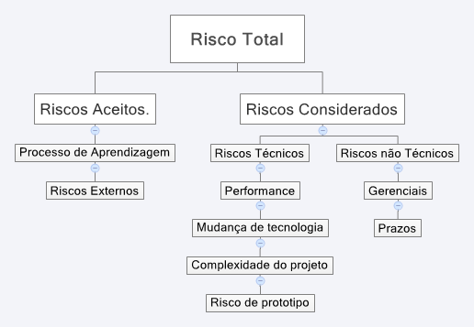

1. **Riscos Identificados**

Os riscos identificados no projeto, segundo o WBS do projeto estão listados na estrutura abaixo:

1.1 Concepção

1.1.1 Falta de conhecimento e pratica dos integrantes do grupo sobre o projeto, podendo causar excessiva consultoria aos orientadores do projeto;

1.1.2 Regras de negócio mal definidas e incompletas;

1.1.3 Requisitos funcionais não definidos dentro do prazo, gerando atrasos no desenvolvimento de outros artefatos dependente;

1.1.4 Requisitos não funcionais não serem desenvolvidos adequadamente, pelo fato dos requisitos funcionais não estarem de acordo;

1.1.5 Tabela de referência cruzada não ser montada por falta de informação de suas partes constituinte;

1.1.6 Entrevista com o cliente não contemplar todo conteúdo necessário gerando a necessidade de novo contato com o mesmo;

1.1.7 Falta de conhecimento de alguns integrantes do grupo a cerca da linguagem de programação escolhida;

1.2 Elaboração

1.2.1 Termo de abertura do projeto não formulado com clareza, podendo gerar a necessidade de muitas revisões;

1.2.2 Gerente de projeto inexperiente, o que pode levar a cometer erros ao delegar e cobrar a execução de tarefas;

1.2.3 Incerteza quanto a expectativa do cliente, o que pode causar certa dificuldade para elaboração do escopo do projeto;

1.2.4 Falta de interesse de alguns membros do grupo, podendo acarretar em atrasos no cronograma;

1.2.5 Desistência de membros do grupo pode causar alterações catastróficas no cronograma do projeto;

1.2.6 No desenvolvimento da WBS do projeto, a tentativa de adaptação dos exemplos conhecidos ao projeto em questão, pode gerar inconsistências, falhas e atrasos na entrega desse documento;

1.2.7 A elaboração dos gráficos de Gantt e de marcos podem ser afetados pelas possíveis mudanças do cronograma;

1.2.8 Diagrama EPAS incompleto devido à falta, e clareza dos requisitos funcionais e não funcionais e a dificuldade de identificar a entradas do sistema;

1.2.9 Durante a elaboração do projeto, os integrantes do grupo estarão em processo de aprendizagem;

1.3 Construção

1.3.1 Durante a prototipagem, pode ser necessária a construção de vários protótipos, por não apresentarem o resultado esperado.

1.3.2 Pode ocorrer uma grande quantidade de alterações a serem feitas devido a grande quantidade de protótipos construídos;

1.3.3 Dificuldade na realização da codificação do sistema, devido a falta de prática dos programadores do grupo;

1.3.4 Durante a realização dos testes, pode ocorrer falhas ao identificar possíveis melhorias na codificação;

1.4 Transição

1.4.1 Instalação de equipamentos para montagem de infraestrutura pode ser atrasada e não concretizada por falta de recursos do cliente;

1.4.2 A montagem da infraestrutura pode sofrer atraso por parte da empresa responsável pela realização do serviço;

1.4.3 O treinamento pode ser não satisfatório por falta de habilidade de ministrar treinamento da equipe;

1.4.4 Durante os testes do cliente, o mesmo pode não se adequar ao sistema, comprometendo todo o trabalho;

1.4.5 A equipe pode encontrar grande dificuldade em aplicar os ajustes e correções solicitados num tempo considerado viável;

1.4.6 O projeto pode não ser finalizado por diversos fatores acima citados e ainda fatores não previamente identificados pela equipe responsável;

1. **Qualificação dos riscos**

Os riscos identificados são qualificados quanto a sua probabilidade de ocorrência e gravidade de seus resultados.

Probabilidade:

* Baixa – A probabilidade do risco pode ser considerada pequena (Menor que 20%)
* Média - probabilidade mediana de ocorrência do risco (20% a 60%)
* Alta – Risco iminente (Maior que 60 %)

Gravidade:

* Baixa - O impacto do evento do risco é considerado irrelevante para o projeto.
* Média – o impacto é relevante para o projeto, necessita de um planejamento mais preciso, sob pena de prejudicar os resultados.
* Alta – O impacto do evento de risco é extremamente alto, podendo comprometer seriamente os resultados esperados no projeto.

|  |  |  |  |  |
| --- | --- | --- | --- | --- |
| Probabilidade de ocorrência | Alta | *1.1.7  *1.4.3 | *1.2.2  *1.2.8 | *1.2.4  *1.2.9 |
| Média | *1.2.3  *1.2.1  *1.4.4 | *1.2.6  *1.1.6  *1.2.7 | *1.3.3  *1.1.1 *1.1.3  *1.1.4 |
| Baixa | *1.3.1  *1.3.4 | *1.4.2  *1.1.5  *1.4.1 | *1.2.5 *1.4.5  *1.3.2 *1.4.6 |
| Baixa | | Media | Alta |

Gravidade nas consequências

1. **Quantificação dos riscos**

Por se tratar de um projeto onde somente os riscos internos serão avaliados, optou-se por analisar apenas os riscos apenas por aspectos qualitativos. Logo não será feita nesse plano a análise quantitativa dos riscos.

1. **Sistema de controle de mudanças de riscos (Risk change control system)**

Toda a identificação de riscos e alterações nos riscos já identificados (variação na probabilidade e impacto dos riscos devem ser tratados segundo o fluxo apresentado a seguir com suas conclusões apresentadas na reunião semanal de riscos com suas conclusões, prioridades e ações relacionadas).

Início

Fim

Estabelecer sistema de identificação de riscos

Atualizar a avaliação dos riscos anteriores

Atualizar avaliação dos riscos

Atualizar estratégia de resposta aos riscos

1. **Resposta Planejada aos riscos**

|  |  |  |  |  |  |  |  |
| --- | --- | --- | --- | --- | --- | --- | --- |
| **Item** | **Fase** | **Risco** | **Probabilidade** | **Gravidade** | **Resposta** | **Descrição** | **Com o tempo** |
| **1.1.1** | Concepção | Falta de conheci­mento e pratica dos integrantes do grupo sobre o pro­jeto, podendo cau­sar excessiva con­sultoria aos orien­tadores do projeto; | Média | Alta | Aceitação passiva | O risco será aceito, sem medidas previamente adotadas. | Constante |
| **1.1.2** | Concepção | Regras de negócio mal definidas e incompletas; | Alta | Alta | Atenuação | Capacitar o responsável pela definição das regras. | Constante |
| **1.1.3** | Concepção | Requisitos funcionais não definidos dentro do prazo, gerando atrasos no desenvolvimento de outros artefatos dependentes; | Média | Alta | Atenuação | Realizar pesquisas a cerca do assunto e delegar membros para a elicitação. | Aumenta |
| **Item** | **Fase** | **Risco** | **Probabilidade** | **Gravidade** | **Resposta** | **Descrição** | **Com o tempo** |
| **1.1.4** | Concepção | Requisitos não funcionais não serem desenvolvidos adequadamente, pelo fato dos requisitos funcionais não estarem de acordo; | Média | Alta | Aceitação Passiva | O risco será aceito, sem medidas previamente adotadas. | Constante |
| **1.1.5** | Concepção | Tabela de referência cruzada não ser montada por falta de informação de suas partes constituinte; | Baixa | Média | Aceitação Passiva | O risco será aceito, sem medidas previamente adotadas. | Constante |
| **1.1.6** | Concepção | Entrevista com o cliente não contemplar todo conteúdo necessário gerando necessidade de novo contato com o mesmo; | Média | Média | Atenuação | Se preparar com antecedência para a realização da entrevista com o cliente. | Constante |
| **1.1.7** | Concepção | Falta de conhecimento de alguns integrantes do grupo a cerca da linguagem de programação escolhida; | Alta | Baixa | Atenuação | Inscrever integrantes com dificuldade em cursos específicos da linguagem escolhida. | Constante |
| **1.2.1** | Elaboração | Termo de abertura do projeto não formulado com clareza, podendo gerar a necessidade de muitas revisões; | Média | Baixa | Aceitação passiva. | O risco será aceito, sem medidas previamente adotadas. | Diminui |
| **1.2.2** | Elaboração | Gerente de projeto inexperiente, o que pode levar a cometer erros ao delegar e cobrar a execução de tarefas; | Alta | Média | Aceitação passiva. | O risco será aceito, sem medidas previamente adotadas. | Diminui |

|  |  |  |  |  |  |  |  |
| --- | --- | --- | --- | --- | --- | --- | --- |
| **Item** | **Fase** | **Risco** | **Probabilidade** | **Gravidade** | **Resposta** | **Descrição** | **Com o tempo** |
| 1.2.3 | Elaboração | Incerteza quanto à expectativa do cliente, o que pode causar certa dificuldade para elaboração do escopo do projeto; | Média | Baixa | Atenuação | Se preparar com antecedência para a realização da entrevista com o cliente. | Constante |
| 1.2.4 | Elaboração | Falta de interesse de alguns membros do grupo, podendo acarretar em atrasos no cronograma; | Alta | Alta | Aceitação passiva. | O risco será aceito, sem medidas previamente adotadas. | Aumenta |
| 1.2.5 | Elaboração | Desistência de membros do grupo pode causar alterações catastróficas no cronograma do projeto; | Baixa | Alta | Aceitação passiva. | O risco será aceito, sem medidas previamente adotadas. | Aumenta |
| 1.2.6 | Elaboração | No desenvolvimento da WBS do projeto, a tentativa de adaptação dos exemplos conhecidos ao projeto em questão, pode gerar inconsistências, falhas e atrasos na entrega desse documento; | Média | Média | Atenuação | Solicitar auxílio aos orientadores quanto a adaptação de exemplos do WBS ao projeto. | Diminui |
| 1.2.7 | Elaboração | A elaboração dos gráficos de Gantt e de marcos podem ser afetados pelas possíveis mudanças do cronograma; | Média | Média | Aceitação passiva | O risco será aceito, sem medidas previamente adotadas. | Constante |
| 1.2.8 | Elaboração | Diagrama EPAS incompleto devido à falta, e clareza dos requisitos funcionais e não funcionais e a dificuldade de identificar a entradas do sistema; | Alta | Média | Atenuação | Não iniciar o desenvolvimento do EPAS até que os requisitos estejam prontos. | Aumenta |

|  |  |  |  |  |  |  |  |
| --- | --- | --- | --- | --- | --- | --- | --- |
| **Item** | **Fase** | **Risco** | **Probabilidade** | **Gravidade** | **Resposta** | **Descrição** | **Com o tempo** |
| 1.3.1 | Construção | Durante a prototipagem, pode ser necessária a construção de vários protótipos, por não apresentarem o resultado esperado. | Baixa | Baixa | Aceitação passiva | O risco será aceito, sem medidas previamente adotadas. | Constante |
| 1.3.2 | Construção | Pode ocorrer uma grande quantidade de alterações a serem feitas devido à grande quantidade de protótipos construídos; | Baixa | Alta | Aceitação passiva | O risco será aceito, sem medidas previamente adotadas. | Constante |
| 1.3.3 | Construção | Dificuldade na realização da codificação do sistema, devido à falta de prática dos programadores do grupo; | Média | Alta | Atenuação | Inscrever integrantes com dificuldade em cursos específicos da linguagem escolhida. | Constante |
| 1.3.4 | Construção | Durante a realização dos testes, pode ocorrer falhas ao identificar possíveis melhorias na codificação; | Baixa | Baixa | Aceitação passiva | O risco será aceito, sem medidas previamente adotadas. | Constante |
| 1.4.1 | Transição | Instalação de equipamentos para montagem de infraestrutura pode ser atrasada e não concretizada por falta de recursos do cliente; | Baixa | Média | Aceitação passiva | O risco será aceito, sem medidas previamente adotadas. | Constante |
| 1.4.2 | Transição | A montagem da infraestrutura pode sofrer atraso por parte da empresa responsável pela realização do serviço; | Baixa | Média | Atenuação | Exigir garantia junto a empresa responsável que o serviço seja realizado dentro do prazo. | Constante |
| 1.4.3 | Transição | O treinamento pode ser não satisfatório por falta de habilidade de ministrar treinamento da equipe; | Alta | Baixa | Aceitação passiva | O risco será aceito, sem medidas previamente adotadas. | Diminui |
| **Item** | **Fase** | **Risco** | **Probabilidade** | **Gravidade** | **Resposta** | **Descrição** | **Com o tempo** |
| 1.4.4 | Transição | Durante os testes do cliente, o mesmo pode não se adequar ao sistema, comprometendo todo o trabalho; | Baixa | Média | Aceitação passiva | O risco será aceito, sem medidas previamente adotadas. | Constante |
| 1.4.5 | Transição | A equipe pode encontrar grande dificuldade em aplicar os ajustes e correções solicitados num tempo considerado viável; | Baixa | Alta | Atenuação | Preparar equipe para ser capaz de aplicar ajustes rapidamente. | Diminui |
| 1.4.6 | Transição | O projeto pode não ser finalizado por diversos fatores acima citados e ainda fatores não previamente identificados pela equipe responsável; | Baixa | Alta | Atenuação | Aplicar todas as medidas de atenuação para mitigação dos riscos que levaria a não conclusão do projeto. | Diminui |

1. **Frequência de avaliação dos riscos do projeto**

Os riscos identificados devem ser avaliados quinzenalmente, nas reuniões do grupo, conforme cronograma.

1. **Administração do plano de gerenciamento de riscos**

**Responsáveis:**

* **Alex Pereira de Lima,** membro do grupo, será o responsável direto pelo plano de gerenciamento de riscos;
* **William Silva Rocha,** gerente de projeto, será o responsável suplente pelo plano de gerenciamento de riscos;

1. **Outros assuntos relacionados ao gerenciamento de riscos do projeto**

Todas as solicitações relacionadas ao gerenciamento de riscos não previstas nesse plano devem ser apresentadas nas reuniões da equipe para serem submetidas à posterior análise, e caso necessário integrarem esse plano.

1. 8. Diagrama macro arquitetural do sistema

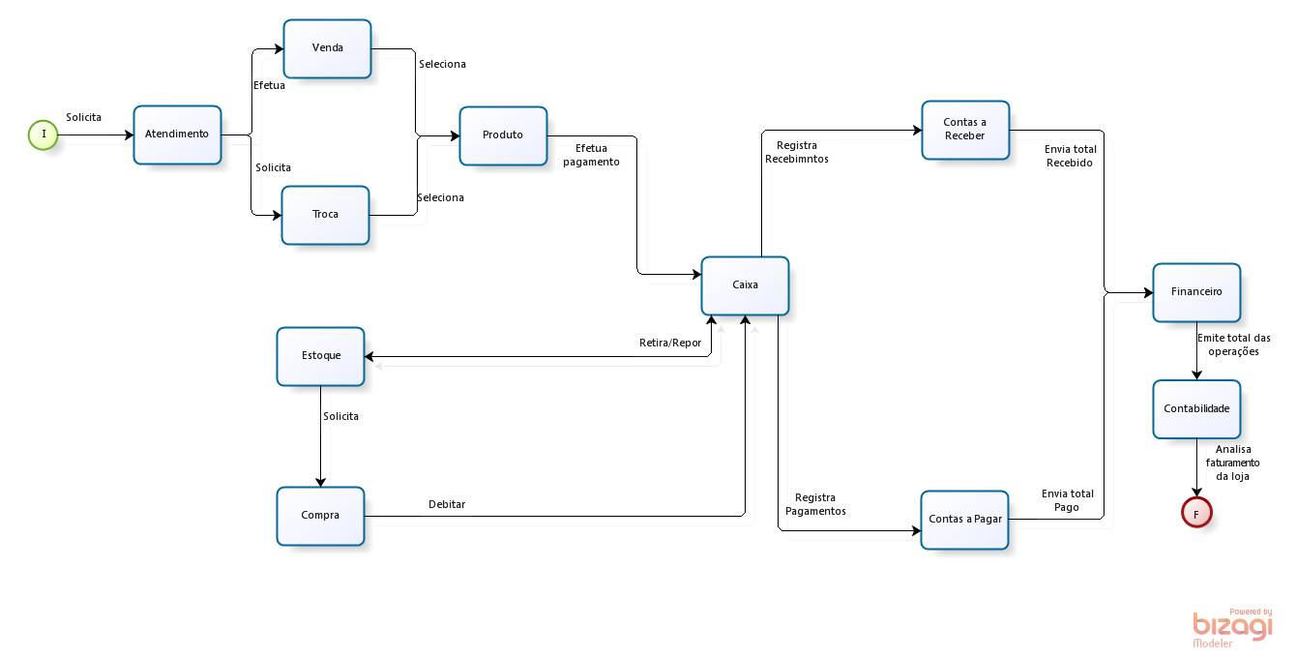

**9. Mapa de Domínio da Aplicação**

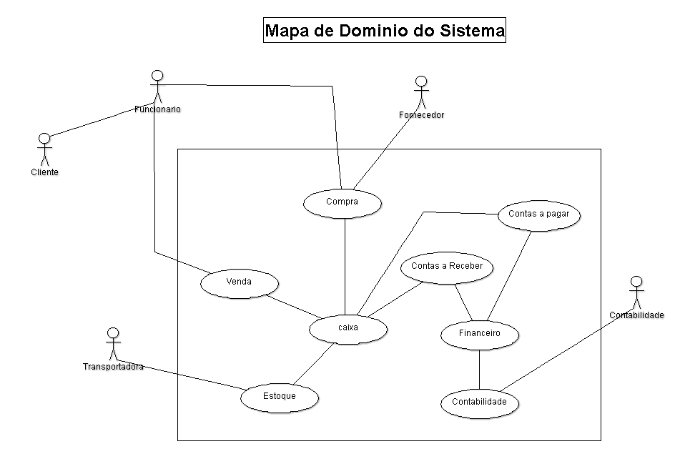

**10. E.P.A.S.**

|  |  |  |  |
| --- | --- | --- | --- |
| **E** | **P** | **A** | **S** |
| **Entrada** | **Processamento** | **Armazenamento** | **Saída** |
| Fichas cadastrais | Gerenciar Cliente |  | Relatório de clientes |
| Nota fiscal de venda (Troca) | Gerenciar Funcionário |  | Relatório de vendas |
| Boleto de pagamento de compra | Gerenciar Cargos | Relatório de compras |
| Código de barras do produto | Gerenciar Setor | Relatório de estoque |
| Nota fiscal de compra | Gerenciar Usuário | Relatório de organização |
| Pedidos de Compra | Gerenciar Fornecedor | Relatório de funcionário |
| Dados de venda | Gerenciar Produto | Relatório de estoque |
|  | Efetuar Troca | Relatório fluxo de caixa |
|  | Efetuar Venda | Relatório de funcionário |
|  | Gerenciar Estoque | Relatório de produtos |
|  | Efetuar Compra | Relatório de fornecedores |
|  | Analisar Orçamento | Relatório de trocas |
|  | Enviar ao Caixa | Relatórios de cancelamentos |
|  |  |  | Log de informações |
|  |  |  |  |
|  |  |  |  |
|  |  |  |  |

**11. Regras de negócio.**

|  |  |
| --- | --- |
| RN01 | Realizar vendas utilizando dinheiro, cartão de credito ou debito como forma de pagamento. |
| RN02 | Vendas a vista, pagas com cartão de débito, recebem desconto de 5%. |
| RN03 | Vendas a vista, pagas em dinheiro, recebem desconto de 10%. |
| RN04 | Deve-se permitir até duas formas de pagamento na mesma venda. |
| RN05 | Vendas a prazo são realizadas somente se o cliente não é inadimplente. |
| RN06 | Vendas a prazo devem ser divididas, no máximo, em 6x no cartão de crédito. |
| RN07 | Trocas de produtos serão permitidas somente se o preço for maior ou igual ao do produto comprado. |
| RN08 | Trocas de produtos serão permitidas somente se o mesmo estiver com a etiqueta e o cliente apresentar a nota fiscal da compra. |
| RN09 | Será concedida comissão de 3% do valor da venda como bônus para o vendedor. |
| RN10 | Somente se a quantidade de um determinado item for menor que 15, no estoque, haverá a necessidade de reposição. |
| RN11 | Fechamento do caixa deverá ser feito diariamente após o horário de expediente apenas pelo Gerente da loja. |
| RN12 | Todo funcionário ao ser contratado, deve receber um número de matrícula. |
| RN13 | O preço dos produtos deve ser definido pelo gerente da loja. |
| RN14 | Somente fornecedores com CNPJ serão aceitos para negociação. |
| RN15 | Somente clientes com CPF válidos e regulares serão aceitos. |
| RN16 | Toda venda, obrigatoriamente deve gerar cupom fiscal. |
| RN17 | Somente fornecedores com CNPJ regularizados serão aceitos. |
| RN18 | A loja deve contar com um histórico de registro de operações. |
| RN19 | Será permitido apenas 5 produtos iguais em uma única venda. |
| RN20 | A venda só pode ser cancelada caso ainda tenha sido paga |
| RN21 | Uma compra junto ao fornecedor só poderá ser aprovada pelo gerente. |

**12. Requisitos funcionais**

**13. Requisitos não funcionais**

**14. Tabela de referência cruzada**

|  |  |  |  |  |  |  |  |  |  |  |  |  |  |  |  |  |  |  |
| --- | --- | --- | --- | --- | --- | --- | --- | --- | --- | --- | --- | --- | --- | --- | --- | --- | --- | --- |
|  | RNF | | | | | | | | | | | | | | | | |  |
|  | 1 | 2 | 3 | 4 | 5 | 6 | 7 | 8 | 9 | 10 | 11 | 12 | 13 | 14 | 15 | 16 | 17 |  |
| RF |  |  |  |  |  |  |  |  |  |  |  |  |  |  |  |  |  | RN |
| 1 |  |  |  |  |  |  |  |  |  |  |  |  |  |  |  |  |  | 5,15 |
| 2 |  |  |  |  |  |  |  |  |  |  |  |  |  |  |  |  |  | 14, 17 |
| 3 |  |  |  |  |  |  |  |  |  |  |  |  |  |  |  |  |  | 12 |
| 4 |  |  |  |  |  |  |  |  |  |  |  |  |  |  |  |  |  |  |
| 5 |  |  |  |  |  |  |  |  |  |  |  |  |  |  |  |  |  |  |
| 6 |  |  |  |  |  |  |  |  |  |  |  |  |  |  |  |  |  |  |
| 7 |  |  |  |  |  |  |  |  |  |  |  |  |  |  |  |  |  |  |
| 8 |  |  |  |  |  |  |  |  |  |  |  |  |  |  |  |  |  | 7, 21, 13 |
| 9 |  |  |  |  |  |  |  |  |  |  |  |  |  |  |  |  |  | 21 |
| 10 |  |  |  |  |  |  |  |  |  |  |  |  |  |  |  |  |  |  |
| 11 |  |  |  |  |  |  |  |  |  |  |  |  |  |  |  |  |  | 21, 10 |
| 12 |  |  |  |  |  |  |  |  |  |  |  |  |  |  |  |  |  | 10 |
| 13 |  |  |  |  |  |  |  |  |  |  |  |  |  |  |  |  |  | 1,9,3 |

**15. Diagramas de caso de uso**

**16. Caso de Uso Expandido**

|  |  |
| --- | --- |
| **Nome:**  **Descrição:**  **Atores:**  **Pré-Condição:**  **Pós-Condição:**  **Cenário Principal**  **Cenário Alternativo**  **Regras de negócio:**  **Requisitos:** | C.01 – Acessar Sistema  Descreve as operações relacionadas ao acesso do sistema.  Funcionário  Sistema totalmente iniciado  (Sucesso) O funcionário consegue acessar o módulo desejado.  (Falha) O funcionário não consegue acessar o módulo desejado.  1. Sistema solicita login de usuário e senha. (RS).  2. Funcionário informa login e senha. (EV).  3. Sistema verifica e valida login e senha. (RS).  4. Sistema verifica permissão de acesso. (RS).  5. Sistema libera o acesso aos módulos disponíveis a este usuário. (RS).  3a. Login de usuário não encontrado.  3a1. Usa caso de uso “C.04 – Gerenciar usuário”  3a2. Retorna passo 2.  3b. Senha de usuário incorreta.  3b1. Usa caso de uso “C.04 – Gerenciar Usuário”  3b2. Retorna passo 2.  4a. Usuário não tem permissão para acessar módulo solicitado  4a1. Usa caso de uso “C.04 – Gerenciar Usuário”  4a2. Retorna passo 4.  Não há.  RF 03, RF 04 e RNF 04.02 |
| **Nome:**  **Descrição:**  **Atores:**  **Pré-Condição:**  **Pós-Condição:**  **Cenário Principal**  **Cenário Alternativo**  **Regras de negócio:**  **Requisitos:** | C.02 – Gerenciar Cliente.  Descreve as operações ao realizar o gerenciamento do cliente. Funcionário  Funcionário logado no sistema.  (Sucesso) As modificações no cliente são realizadas.  (Falha) Perfil de cliente não é modificado.  1. Funcionário Abre a tela de gerenciamento de cliente. (EV).  2. Sistema solicita CPF do cliente. (RS).  3. Funcionário insere CPF do cliente. (EV) .  4. Sistema solicita dados de novo cliente. (RS).  5. Funcionário informa dados cadastrais do cliente. (EV) .  6. Sistema cria novo cliente. (RS).  7. Sistema localiza e exibe informações sobre cliente. (RS).  8. Funcionário escolhe entre alterar/excluir cliente ou cancelar. (EV).  9. Funcionário faz modificações no perfil do cliente. (EV).  10. Sistema verifica e valida às modificações solicitadas. (RS).  11. Modificação no perfil de cliente é realizada. (RS).  12. Encerra rotina. (RS).  13. Exclui o cliente do sistema. (RS).  3a. CPF inserido não existe.  3a1. Vá para o passo 4.  3b. CPF inserido existe.  3b1. Vá para o passo 7.  8a. Alterar selecionado.  8a1. Vá para o passo 9.  8b. Excluir selecionado.  8b1. Vá para o passo 13.  8c. Cancelar selecionado.  8c1. Vá para o passo 12.  10a. Modificações Inválidas.  10a1. Vá para passo 9.  10b. Modificações válidas.  10b1. Vá para o passo 11.  13a. Operação concluída.  13a1. Vá para o passo 12.  13b. O cliente possui débitos pendentes.  13b1. Não foi possível Excluir o cliente.  13b2. Vá para o passo 8.    RN 15  RF 01, RNF. 01.01 |

|  |  |
| --- | --- |
| **Nome:**  **Descrição:**  **Atores:**  **Pré-Condição:**  **Pós-Condição:**  **Cenário Principal**  **Cenário Alternativo**  **Regras de negócio:**  **Requisitos:** | C.03 - Gerenciar Usuário.  Descreve as operações ao gerenciar o cadastro de usuário.  Gerente  Gerente logado no sistema e na tela de gerenciamento de usuário.  (Sucesso) As modificações no usuário são realizadas.  (Falha) Perfil de usuário não é modificado.  1. Gerente Abre a tela de gerenciamento de usuário. (EV).  2. Sistema solicita matrícula do usuário (RS).  3. Gerente insere matrícula do usuário. (EV).  4. Sistema localiza e exibe informações sobre usuário (RS) .  5. Gerente escolhe entre alterar/excluir usuário ou cancelar. (EV).  6. Gerente faz modificações no usuário. (EV).  7. Sistema verifica e valida às modificações solicitadas. (RS).  8. Modificação no usuário é realizada. (RS).  9. Encerra rotina. (RS).  10. Exclui o usuário do sistema. (RS).  3 a. Matrícula inserida não existe.  3a1. Usa caso de uso “C.06 Gerenciar Funcionário”.  3a2. Vá para o passo 2.  3b. Matrícula inserida existe.  3b1. Perfil de usuário inexistente.  3b1a. Sistema cria usuário.  3b1b. Usa caso de uso “C.03 Gerenciar Senha”.  3b1c. Vá para o passo 4.  3b2. Perfil de usuário existe.  3b2a. Vá para o passo 4.  5a. Alterar selecionado.  5a1. Vá para o passo 6.  5b. Excluir selecionado.  5b1. Vá para o passo 10.  5c. Cancelar selecionado.  5c1. Vá para o passo 9.  7a. Modificações Inválidas.  7a1. Vá para passo 6.  7b. Modificações válidas.  7b1. Vá para o passo 8.  10a. Operação concluída.  10a1. Vá para passo 6.  10b. Erro na operação.  10b1. Não foi possível Excluir o usuário.  10b2. Vá para o passo 5.  RN 12.  RF 05, RNF 05.01, RNF 05.03 |

|  |  |
| --- | --- |
| **Nome:**  **Descrição:**  **Atores:**  **Pré-Condição:**  **Pós-Condição:**  **Cenário Principal**  **Cenário Alternativo**  **Regras de negócio:**  **Requisitos:** | C.04 – Gerenciar Compra  Descreve operações relacionadas gerenciamento de vendas da loja.  Funcionário  Funcionário deve estar logado no sistema e na tela de vendas.  (Sucesso) As modificações na compra são realizadas  (Falha) A compra não é modificada, e o fornecedor não é pago.  1. Funcionário abre a tela de gerenciamento de Compras. (EV).  2. Funcionário escolhe entre iniciar compra ou consultar. (EV).  3. Sistema solicita dados da nova compra. (RS).  4. Funcionário informa dados da compra. (EV).  5. Sistema solicita CNPJ do fornecedor.  6. Funcionário informa CNPJ do fornecedor. (EV).  7. Sistema localiza e exibe informações sobre o fornecedor. (RS).  8. Sistema solicita Código do produto. (RS)  9. Funcionário passa o código de barra do produto no leitor ou digita manualmente. (EV).  10. Sistema localiza e exibe informações sobre o produto. (RS).  11. Funcionário escolhe entre adicionar/cancelar produto ou encerrar. (EV).  12. Sistema adiciona valor do item no total da compra. (RS)  13. Sistema subtrai valor do item do item no total da compra. (RS)  14. Sistema solicita forma de pagamento. (RS).  15. Funcionário escolhe entre dinheiro ou cartão. (EV).  16. Sistema cria uma nova compra. (RS).  17. Sistema solicita código da compra. (RS)  18. Funcionário informa código da compra. (EV).  19. Sistema localiza e exibe informações sobre compra. (RS).  20. Funcionário escolhe entre alterar/arquivar compra ou cancelar. (EV).  21. Funcionário faz modificações na compra. (EV).  22. Sistema verifica e valida modificações solicitadas. (RS).  23. Modificação na compra é realizada. (RS).  24. Encerra rotina. (RS).  25. O registro da compra é arquivado.    2a. Iniciar selecionado.  2a1. Vá para o passo 3.  2b. Consultar selecionado.  2b1. Vá para o passo 17.  6a. CPF inserido não existe..  6a1. Vá para o passo 6.  6b. CPF inserido existe.  6b1. Vá para o passo 7.  7a. Cliente inadimplente.  7a1. Caso de uso “C. 07 – Quitar divida”  9a. Código de barras não encontrado.  9a1. “Insira o código manualmente”.  9a2. Vá para o passo 9.  9b. Código de barras encontrado  9b1. Vá para o passo 10.  11a. Adicionar selecionado.  11a1. Vá para o passo 12.  11b. Cancelar selecionado.  11b1. Vá para o passo 13.  11c. Encerrar selecionado.  11c1. Vá para o passo 14.  15a. Dinheiro selecionado.  15a1. Caso de uso “C. 08 – Pagamento com dinheiro”.  15a2. Vá para o passo 16.  15b. Cartão selecionado.  15b1. Caso de uso “C. 09 – Pagamento com cartão”  15b2. Vá para o passo 16.  16a. Enviar comprovante.  16a1. Caso de uso “C. XX – Contas a Pagar”  20a. Alterar selecionado.  20a1. Vá para o passo 21.  20b. Arquivar selecionado.  20b1. Vá para o passo 24.  20c. Cancelar selecionado.  20c1. Vá para o passo 23.  21a. Solicitação de troca.  21a1. Caso de uso “C.12 Efetuar Troca”.  22a. Modificações inválidas.  22a1. Vá para o passo 20.  22b. Modificações válidas.  22b1. Vá para o passo 22.  25a. Operação concluída.  25a1. Vá para o passo 24.  25b. Erro na operação.  25b1. Não foi possível Arquivar o financeiro.  25b2. Vá para o passo 20.  RN21, RN10.  RF 11, RNF 11.01, RNF 11.02, RNF 11.03, RNF 11.05 |

|  |  |
| --- | --- |
| **Nome:**  **Descrição:**  **Atores:**  **Pré-Condição:**  **Pós-Condição:**  **Cenário Principal**  **Cenário Alternativo**  **Regras de negócio:**  **Requisitos:** | C.05 Gerenciar Venda  Descreve operações relacionadas gerenciamento de vendas da loja.  Funcionário  Funcionário deve estar logado no sistema e na tela de vendas.  (Sucesso) As modificações na Venda são realizadas  (Falha) A venda não é modificada, e o cliente não é cobrado.  1. Funcionário abre a tela de gerenciamento de Vendas. (EV).  2. Funcionário escolhe entre iniciar venda ou consultar. (EV).  3. Sistema solicita dados da nova venda. (RS).  4. Funcionário informa dados da venda. (EV).  5. Sistema solicita CPF do cliente.  6. Funcionário informa CPF do cliente. (EV).  7. Sistema localiza e exibe informações sobre o cliente. (RS).  8. Sistema solicita Código do produto. (RS)  9. Funcionário passa o código de barra do produto no leitor ou digita manualmente. (EV).  10. Sistema localiza e exibe informações sobre o produto. (RS).  11. Funcionário escolhe entre adicionar/cancelar produto ou encerrar. (EV).  12. Sistema adiciona valor do item no total da venda. (RS)  13. Sistema subtrai valor do item do item no total da venda. (RS)  14. Sistema solicita forma de pagamento. (RS).  15. Funcionário escolhe entre dinheiro ou cartão. (EV).  16. Sistema cria uma nova venda. (RS).  17. Sistema solicita código da venda. (RS)  18. Funcionário informa código da venda. (EV).  19. Sistema localiza e exibe informações sobre venda. (RS).  20. Funcionário escolhe entre alterar/arquivar venda ou cancelar. (EV).  21. Funcionário faz modificações na venda. (EV).  22. Sistema verifica e valida modificações solicitadas. (RS).  23. Modificação na venda é realizada. (RS).  24. Encerra rotina. (RS).  25. O registro da venda é arquivado.    2a. Iniciar selecionado.  2a1. Vá para o passo 3.  2b. Consultar selecionado.  2b1. Vá para o passo 17.  6a. CPF inserido não existe..  6a1. Vá para o passo 6.  6b. CPF inserido existe.  6b1. Vá para o passo 7.  7a. Cliente inadimplente.  7a1. Caso de uso “C. 07 – Quitar divida”  9a. Código de barras não encontrado.  9a1. “Insira o código manualmente”.  9a2. Vá para o passo 9.  9b. Código de barras encontrado  9b1. Vá para o passo 10.  11a. Adicionar selecionado.  11a1. Vá para o passo 12.  11b. Cancelar selecionado.  11b1. Vá para o passo 13.  11c. Encerrar selecionado.  11c1. Vá para o passo 14.  15a. Dinheiro selecionado.  15a1. Caso de uso “C. 08 – Pagamento com dinheiro”.  15a2. Vá para o passo 16.  15b. Cartão selecionado.  15b1. Caso de uso “C. 09 – Pagamento com cartão”  15b2. Vá para o passo 16.  16a. Enviar comprovante.  16a1. Caso de uso “C. XX – Contas a Receber”  20a. Alterar selecionado.  20a1. Vá para o passo 21.  20b. Arquivar selecionado.  20b1. Vá para o passo 24.  20c. Cancelar selecionado.  20c1. Vá para o passo 23.  21a. Solicitação de troca.  21a1. Caso de uso “C.12 Efetuar Troca”.  22a. Modificações inválidas.  22a1. Vá para o passo 20.  22b. Modificações válidas.  22b1. Vá para o passo 22.  25a. Operação concluída.  25a1. Vá para o passo 24.  25b. Erro na operação.  25b1. Não foi possível Arquivar o financeiro.  25b2. Vá para o passo 20.  RN01, RN02 , RN03 , RN04, RN05, RN06, RN13  RF 13, RNF 13.01, RNF 13.02, RNF 13.03 |
| **Nome:**  **Descrição:**  **Atores:**  **Pré-Condição:**  **Pós-Condição:**  **Cenário Principal**  **Cenário Alternativo**  **Regras de negócio:**  **Requisitos:** | C.06 – Gerenciar Funcionário.  Descreve as operações ao realizar o gerenciamento de Funcionários.  Gerente  Gerente logado no sistema.  (Sucesso) É cadastrado no sistema um novo Funcionário.  (Falha) Funcionário não é cadastrado.  1. Gerente Abre a tela de gerenciamento de Funcionário. (EV).  2. Sistema solicita CPF do Funcionário. (RS).  3. Gerente insere CPF do Funcionário. (EV) .  4. Sistema solicita dados de novo Funcionário. (RS).  5. Gerente informa dados cadastrais do Funcionário. (EV) .  6. Sistema cria novo Funcionário. (RS).  7. Sistema localiza e exibe informações sobre Funcionário. (RS).  8. Gerente escolhe entre alterar/excluir Funcionário ou cancelar. (EV).  9. Gerente faz modificações no perfil do Funcionário. (EV).  10. Sistema verifica e valida modificações solicitadas. (RS).  11. Modificação no perfil de Funcionário é realizada. (RS).  12. Encerra rotina. (RS).  13. Exclui o Funcionário do sistema. (RS).  3a. CPF inserido não existe.  3a1. Vá para o passo 4.  3b. CPF inserido existe.  3b1. Vá para o passo 7.  8a. Alterar selecionado.  8a1. Vá para o passo 9.  8b. Excluir selecionado.  8b1. Vá para o passo 13.  8c. Cancelar selecionado.  8c1. Vá para o passo 12.  10a. Modificações Inválidas.  10a1. Vá para o passo 9.  10b. Modificações válidas.  10b1. Vá para o passo 11.  13a. Operação concluída.  13a1. Vá para passo 12.  13b. Erro na operação.  13b1. Não foi possível Excluir o funcionário.  13b2. Vá para o passo 8.  RN12  RF 03, RNF 03.03, RNF 03.04 |

|  |  |
| --- | --- |
| **Nome:**  **Descrição:**  **Atores:**  **Pré-Condição:**  **Pós-Condição:**  **Cenário Principal**  **Cenário Alternativo**  **Regras de negócio:**  **Requisitos:** | C.07 Quitar Divida  Descreve operações relacionadas ao baixar débito de cliente.  Funcionário.  Usuário logado no sistema.  (Sucesso) Débito do cliente é zerado com sucesso.  (Falha) Cliente permanece com débitos na loja.  1. Funcionário informa CPF de cliente ao sistema. (EV).  2. Sistema apresenta informações cadastrais (RS).  3. Funcionário seleciona a opção de quitar divida. (EV).  4. Sistema solicita valor pago (RS).  5. Funcionário insere valor pago pelo cliente (EV).  6. Sistema registra recebimento no caixa. (RS).  7. Sistema tira cliente do status de devedor com sucesso.  5a. Valor pago não corresponde ao total da dívida.  5a1.Sistema diminui a dívida do cliente.  5a2. Débito não é sanado.  7a. Cliente permanece com status de devedor  RN18  RF 10 |

|  |  |
| --- | --- |
| **Nome:**  **Descrição:**  **Atores:**  **Pré-Condição:**  **Pós-Condição:**  **Cenário Principal**  **Cenário Alternativo**  **Regras de negócio:**  **Requisitos:** | C.08 Pagamento em dinheiro.  Descreve operações ao realizar o registro de pagamentos.  Funcionário.  Venda em andamento.  (Sucesso) Pagamento é registrado.  (Falha) O pagamento não é finalizado.  1. Sistema mostra saldo devedor. (RS).  2. Funcionário solicita desconto de 10%. (EV).  3. Sistema calcula e exibe valor final. (RS).  4. Funcionário confirma valor pago (EV).  5. Sistema abre caixa (RS).  6. Funcionário indica que pagamento foi realizado. (EV).  7. Sistema registra pagamento com sucesso. (RS).  4a. Valor pago não é o suficiente para dívida.  4b. Sistema solicita outra forma de pagamento.  4b1. Usa caso de uso “C.09 Pagamento com cartão”  RN 01, RN 03, RN 04  RF 13, RNF 13.02, RNF 13.03 |

|  |  |
| --- | --- |
| **Nome:**  **Descrição:**  **Atores:**  **Pré-Condição:**  **Pós-Condição:**  **Cenário Principal**  **Cenário Alternativo**  **Regras de negócio:**  **Requisitos:** | C.09 Pagamento com cartão.  Descreve operações ao realizar o registro de pagamentos.  Funcionário e Cliente.  Venda em andamento.  (Sucesso) Pagamento é registrado.  (Falha) O pagamento não é finalizado.  1. Sistema mostra saldo devedor. (RS).  2. Funcionário indica o uso de cartão (EV).  3. Sistema calcula e exibe valor final. (RS).  4. Sistema envia para leitora valor a ser cobrado. (RS).  5. Funcionário passa cartão na leitora (EV).  6. Cliente digita senha.(EV).  7. Sistema recebe da leitora a confirmação do pagamento. (EV).  8. Sistema registra pagamento com sucesso. (RS).  5a. Cartão é recusado na leitora (EV).  5b. Usa caso de uso “C.07 Pagamento em dinheiro”.  8a. Pagamento parcial da venda é registrado.  RN 02, RN 04.  RF 13, RNF 13.02, RNF 13.03 |

|  |  |
| --- | --- |
| **Nome:**  **Descrição:**  **Atores:**  **Pré-Condição:**  **Pós-Condição:**  **Cenário Principal**  **Cenário Alternativo**  **Regras de negócio:**  **Requisitos:** | C.10 – Gerenciar Produto.  Descreve operações ao realizar o gerenciamento de produtos no sistema  Funcionário.  Usuário logado e no módulo de estoque.  (Sucesso) Produto é inserido com sucesso.  (Falha) Produto não é inserido no estoque.  1. Funcionário Abre a tela de gerenciamento de produto. (EV).  2. Sistema solicita Código de barras do produto. (RS).  3. Funcionário insere Código de barras do produto. (EV) .  4. Sistema solicita dados de novo produto. (RS).  5. Funcionário informa dados cadastrais do produto. (EV) .  6. Sistema solicita CNPJ do fornecedor para associação. (RS).  7. Funcionário insere CNPJ do fornecedor.  8. Sistema associa produto ao fornecedor. (RS).  9. Sistema solicita quantidade do mesmo produto. (RS).  10. Sistema cria novo produto. (RS).  11. Sistema localiza e exibe informações sobre produto. (RS).  12. Funcionário escolhe entre alterar/excluir produto ou cancelar. (EV).  13. Funcionário faz modificações no perfil do produto. (EV).  14. Sistema verifica e valida modificações solicitadas. (RS).  15. Modificação no perfil de produto é realizada. (RS).  16. Encerra rotina. (RS).  17. Exclui o produto do sistema. (RS).  3a. Código de barras inserido não existe.  3a1. Vá para o passo 4.  3b. Código de barras inserido existe.  3b1. Vá para o passo 10.  7a. Fornecedor não é encontrado.  7a1. Usa caso de uso “C.11 Gerenciar Fornecedor”.  7a2. Vá para o passo 6  7b. Fornecedor Encontrado.  7b1. Vá para o passo 8.  12a. Alterar selecionado.  12a1. Vá para o passo 13.  12b. Excluir selecionado.  12b1. Vá para o passo 17.  12c. Cancelar selecionado.  12c1. Vá para o passo 16.  14a. Modificações inválidas.  14a1. Vá para o passo 13.  14b. Modificações válidas.  14b1. Vá para o passo 15.  17a. Operação concluída.  17a1. Vá para o passo 16.  13b. Erro na operação.  13b1. Não foi possível Excluir o produto.  13b2. Vá para o passo 12.  RN14, RN10, RN13  RF 07, RNF 07.01 |

|  |  |
| --- | --- |
| **Nome:**  **Descrição:**  **Atores:**  **Pré-Condição:**  **Pós-Condição:**  **Cenário Principal**  **Cenário Alternativo**  **Regras de negócio:**  **Requisitos:** | C.11 – Gerenciar Fornecedor.  Descreve as operações ao realizar o gerenciamento do fornecedor.  Gerente  Gerente logado no sistema.  (Sucesso) É cadastrado no sistema um novo Fornecedor.  (Falha) Fornecedor não é cadastrado  1. Funcionário Abre a tela de gerenciamento de fornecedor. (EV).  2. Sistema solicita CNPJ do fornecedor. (RS).  3. Funcionário insere CNPJ do fornecedor. (EV) .  4. Sistema solicita dados do novo fornecedor. (RS).  5. Funcionário informa dados cadastrais do fornecedor. (EV) .  6. Sistema cria novo fornecedor. (RS).  7. Sistema localiza e exibe informações sobre fornecedor. (RS).  8. Funcionário escolhe entre alterar/excluir fornecedor ou cancelar. (EV).  9. Funcionário faz modificações no perfil do fornecedor. (EV).  10. Sistema verifica e valida modificações solicitadas. (RS).  11. Modificação no perfil de fornecedor é realizada. (RS).  12. Encerra rotina. (RS).  13. Exclui o fornecedor do sistema. (RS).    3a. CNPJ inserido não existe.  3a1. Vá para o passo 4.  3b. CNPJ inserido existe.  3b1. Vá para o passo 7.  8a. Alterar selecionado.  8a1. Vá para o passo 9.  8b. Excluir selecionado.  8b1. Vá para o passo 13.  8c. Cancelar selecionado.  8c1. Vá para o passo 12.  10a. Modificações inválidas.  10a1. Vá para o passo 9.  10b. Modificações válidas.  10b1. Vá para o passo 11.  13a. Operação concluída  13a1. Vá para o passo 12.  13b. Erro na operação.  13b1. Não foi possível Excluir o fornecedor.  13b2. Vá para o passo 8.  RN14  RF.02, RNF.02.02, RNF.02.01 |

|  |  |
| --- | --- |
| **Nome:**  **Descrição:**  **Atores:**  **Pré-Condição:**  **Pós-Condição:**  **Cenário Principal**  **Cenário Alternativo**  **Regras de negócio:**  **Requisitos:** | C.12 Efetuar Troca  Descreve as operações ao realizar troca de produtos.  Funcionário  Funcionário logado no sistema no módulo de troca.  (Sucesso) Troca é registrada com sucesso.  (Falha) Troca não é registrada pelo sistema..  1. Funcionário insere código de venda já realizada (EV).  2. Sistema localiza venda e exibe informações (RS).  3. Funcionário indica itens a serem trocados (EV).  4. Sistema insere novamente itens ao estoque. (RS).  5. Sistema novos itens a serem levados (RS).  6. Funcionário passa código de barras no leitor. (EV).  7. Sistema exibe informações sobre produto. (RS).  8. Sistema calcula diferença de preço. (RS).  9. Sistema altera venda anterior e modifica fluxo de caixa. (RS).  2a. Venda não é localizada.  2b. Funcionário informa preço do produto ao sistema.  6a. Funcionário digita código de produto.  8a. Sistema solicita pagamento da diferença.  8b. Usa caso de uso “C.08 ou C.09”  RN07, RN08  RF.05, RNF.05.01, RNF.05.02, RNF.05.03 |

|  |  |
| --- | --- |
| **Nome:**  **Descrição:**  **Atores:**  **Pré-Condição:**  **Pós-Condição:**  **Cenário Principal**  **Cenário Alternativo**  **Regras de negócio:**  **Requisitos:** | C.13 – Gerenciar Setor.  Descreve as operações ao realizar o gerenciamento de Setor.  Funcionário  Funcionário logado no sistema.  (Sucesso) É cadastrado no sistema um novo Setor.  (Falha) Setor não é cadastrado  1. Funcionário Abre a tela de gerenciamento de setor. (EV).  2. Sistema solicita código do setor. (RS).  3. Funcionário insere código do setor. (EV) .  4. Sistema solicita dados do novo setor. (RS).  5. Funcionário informa dados do setor. (EV) .  6. Sistema cria novo setor. (RS).  7. Sistema localiza e exibe informações sobre setor. (RS).  8. Funcionário escolhe entre alterar/excluir setor ou cancelar. (EV).  9. Funcionário faz modificações no setor. (EV).  10. Sistema verifica e valida modificações solicitadas. (RS).  11. Modificação no setor é realizada. (RS).  12. Encerra rotina. (RS).  13. Exclui o setor do sistema. (RS).    3a. Código inserido não existe.  3a1. “Código inválido”  3a2. Vá para o passo 3.  3b. Código inserido existe.  3b1. Vá para o passo 7.  3c. Código inserido igual a 0 (zero)  3c1. Vá para passo 4  8a. Alterar selecionado.  8a1. Vá para o passo 9.  8b. Excluir selecionado.  8b1. Vá para o passo 13.  8c. Cancelar selecionado.  8c1. Vá para o passo 12.  10a. Modificações inválidas.  10a1. Vá para o passo 9.  10b. Modificações válidas.  10b1. Vá para o passo 11.  13a. Operação concluída  13a1. Vá para o passo 12.  13b. Erro na operação.  13b1. Não foi possível Excluir o setor.  13b2. Vá para o passo 8.  RN14  RF.02, RNF.02.02, RNF.02.01 |

|  |  |
| --- | --- |
| **Nome:**  **Descrição:**  **Atores:**  **Pré-Condição:**  **Pós-Condição:**  **Cenário Principal**  **Cenário Alternativo**  **Regras de negócio:**  **Requisitos:** | C.14 – Gerenciar Cargo.  Descreve as operações ao realizar o gerenciamento de Cargo.  Funcionário  Funcionário logado no sistema.  (Sucesso) É cadastrado no sistema um novo Cargo.  (Falha) Cargo não é cadastrado  1. Funcionário Abre a tela de gerenciamento de cargo. (EV).  2. Sistema solicita código do cargo. (RS).  3. Funcionário insere código do cargo. (EV) .  4. Sistema solicita dados do novo cargo. (RS).  5. Funcionário informa dados do cargo. (EV) .  6. Sistema cria novo cargo. (RS).  7. Sistema localiza e exibe informações sobre cargo. (RS).  8. Funcionário escolhe entre alterar/excluir cargo ou cancelar. (EV).  9. Funcionário faz modificações no cargo. (EV).  10. Sistema verifica e valida modificações solicitadas. (RS).  11. Modificação no cargo é realizada. (RS).  12. Encerra rotina. (RS).  13. Exclui o cargo do sistema. (RS).    3a. Código inserido não existe.  3a1. “Código inválido”  3a2. Vá para o passo 3.  3b. Código inserido existe.  3b1. Vá para o passo 7.  3c. Código inserido igual a 0 (zero)  3c1. Vá para passo 4  8a. Alterar selecionado.  8a1. Vá para o passo 9.  8b. Excluir selecionado.  8b1. Vá para o passo 13.  8c. Cancelar selecionado.  8c1. Vá para o passo 12.  10a. Modificações inválidas.  10a1. Vá para o passo 9.  10b. Modificações válidas.  10b1. Vá para o passo 11.  13a. Operação concluída  13a1. Vá para o passo 12.  13b. Erro na operação.  13b1. Não foi possível Excluir o cargo.  13b2. Vá para o passo 8.  RN14  RF.02, RNF.02.02, RNF.02.01 |

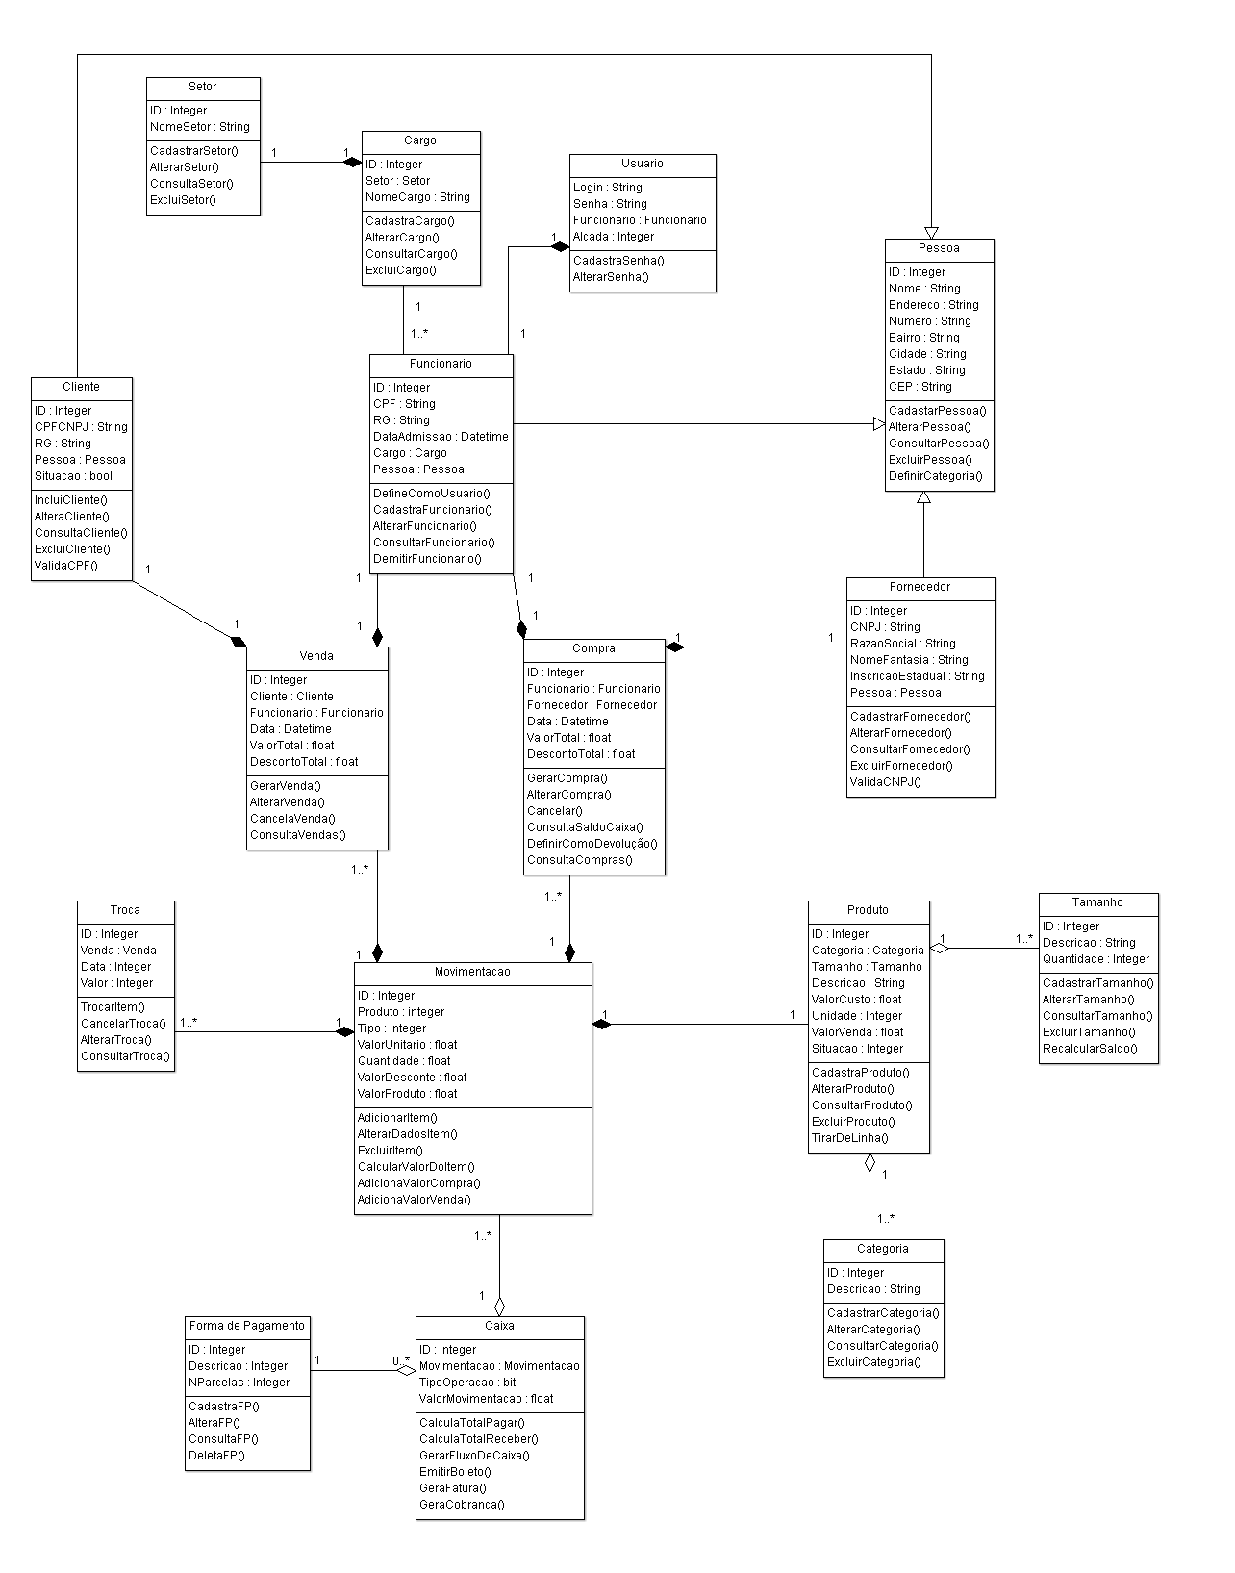**17. Diagrama de Classes**

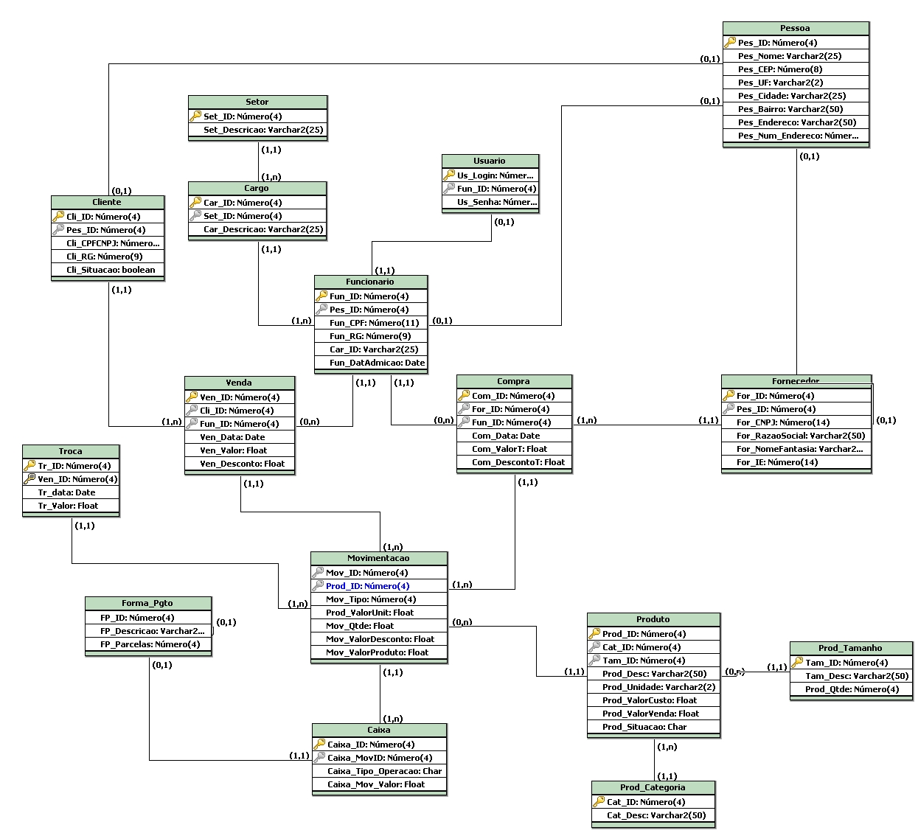**18. Projeto Conceitual do Banco de Dados**

**19. Diagramas de Sequência**

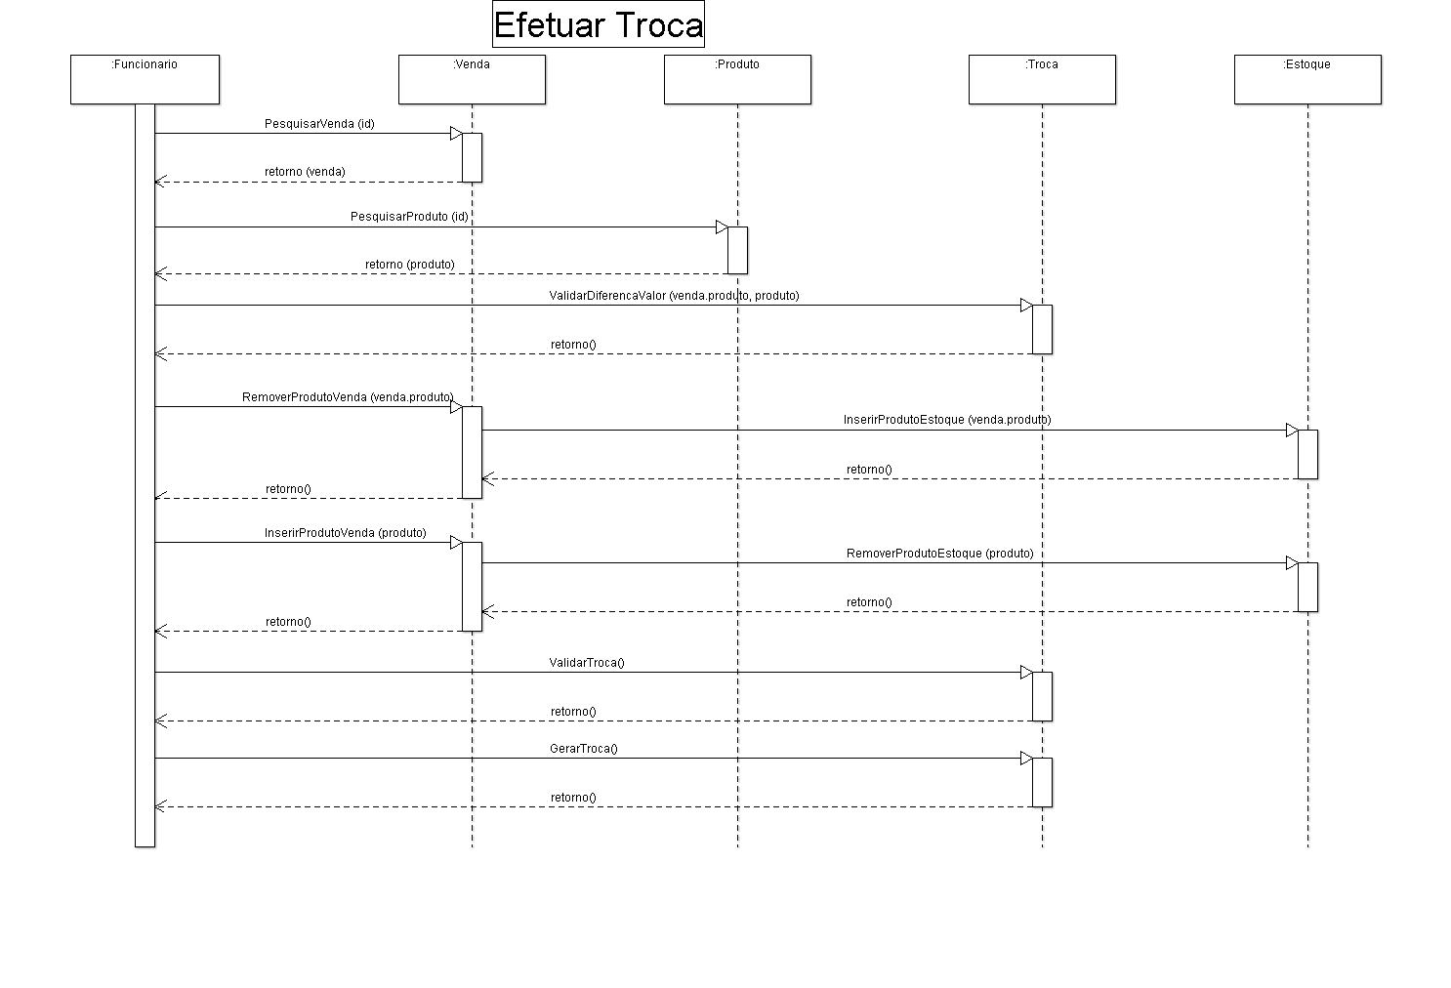

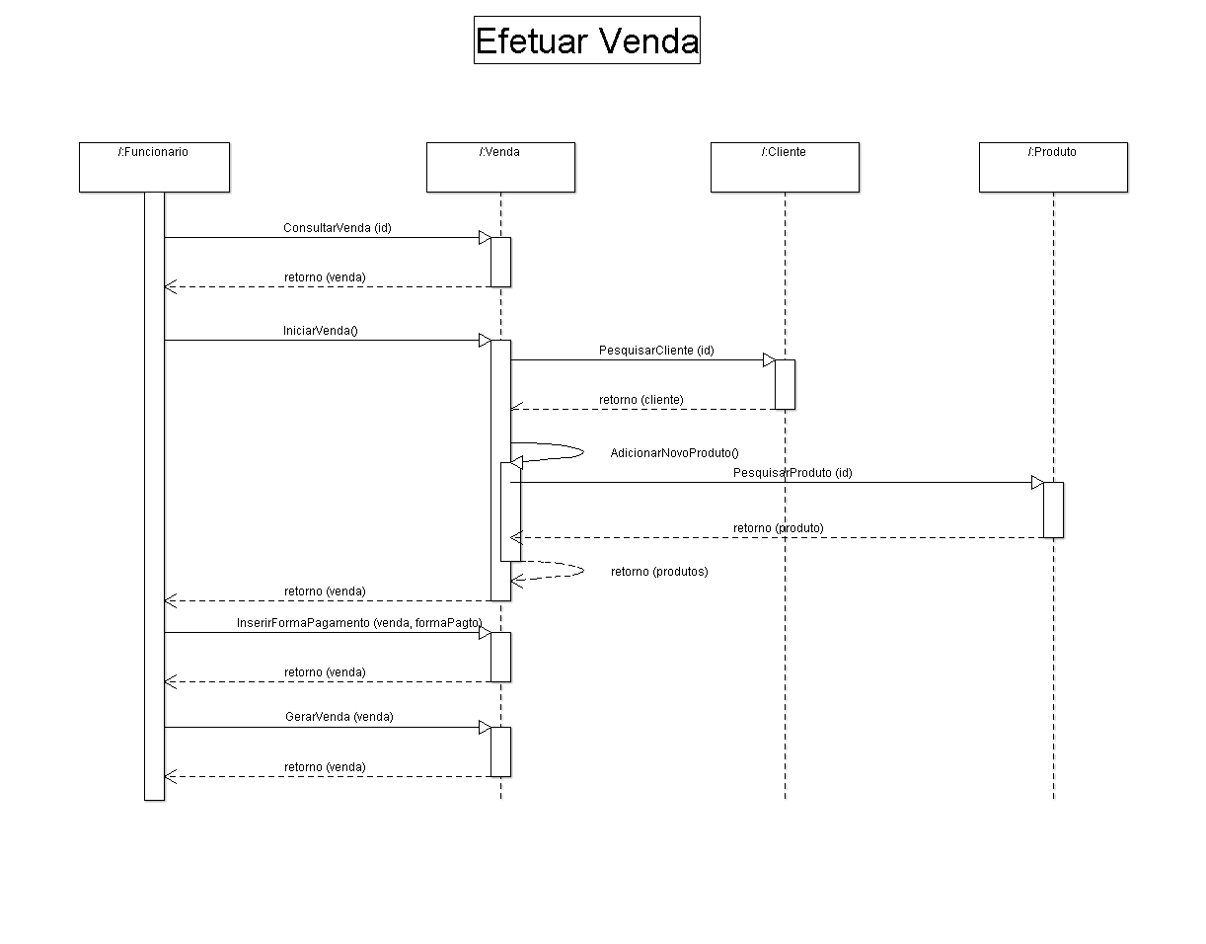

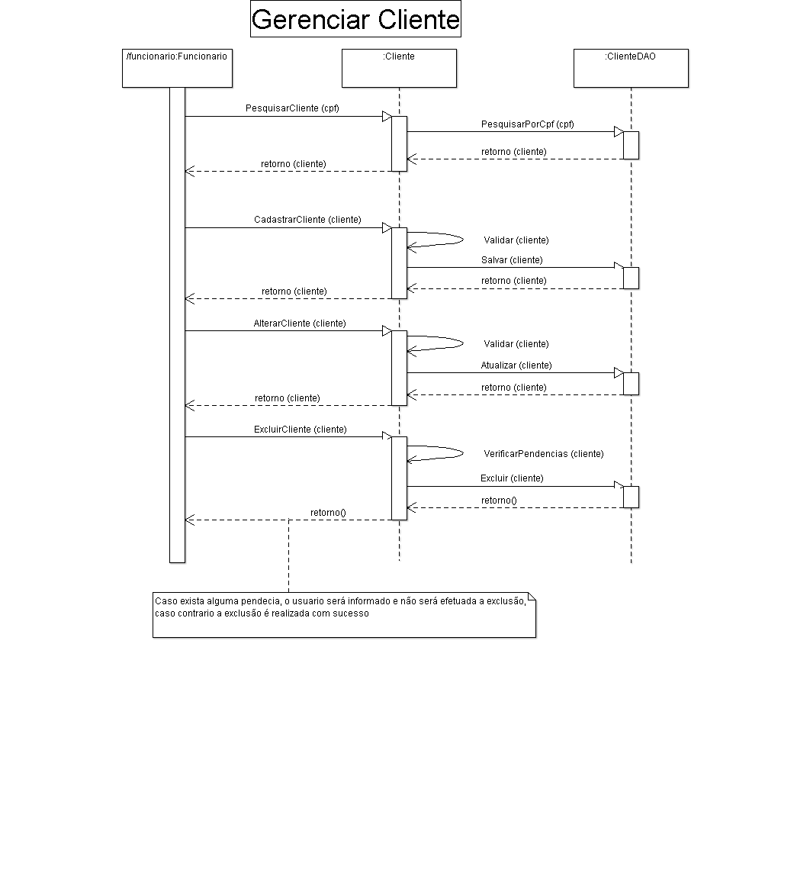

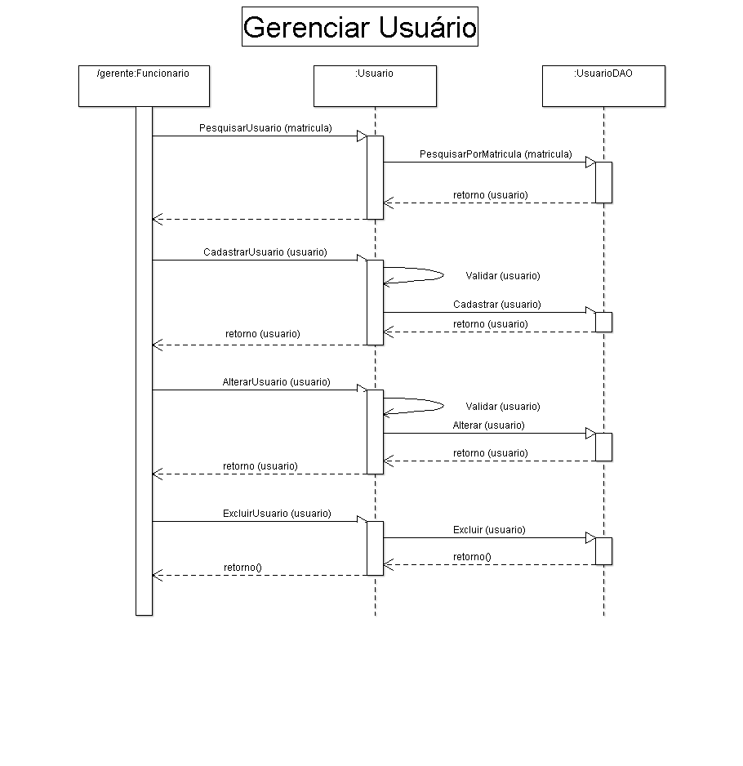

**20.Interface**

Venda

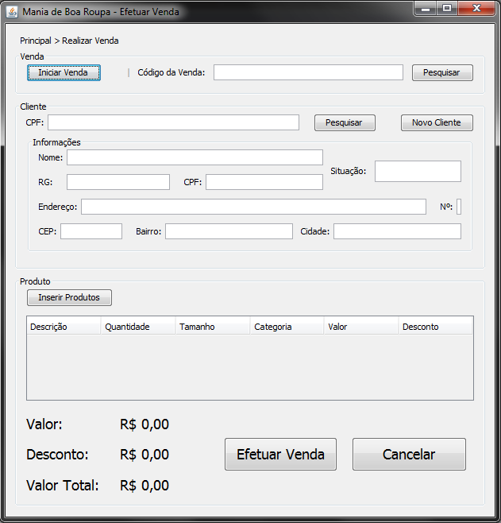

**Inserir itens na venda**

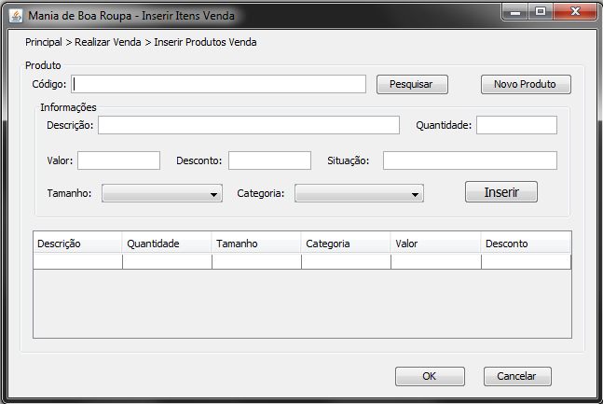

Gerenciar Cargo

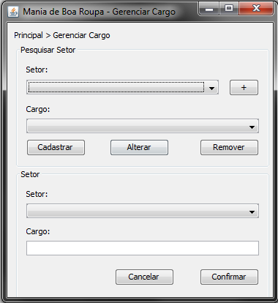

Gerenciar Cliente

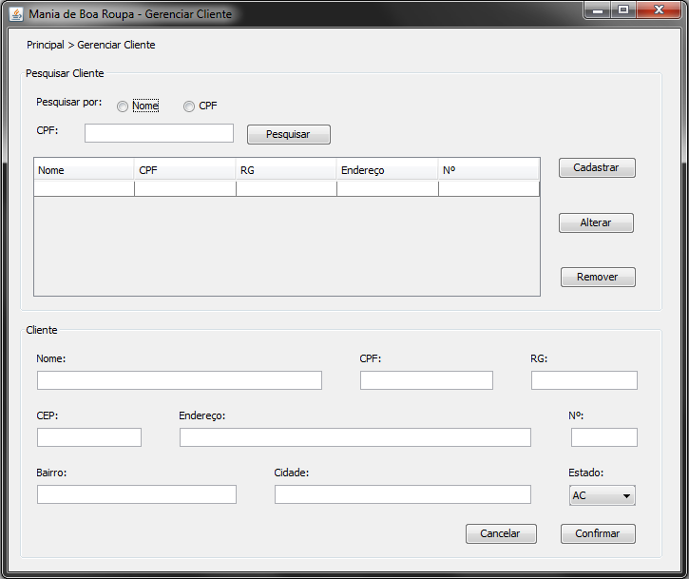

**Gerenciar fornecedor**

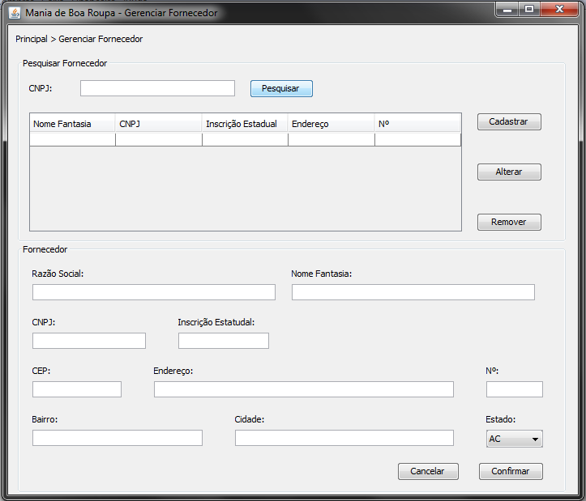

**Gerenciar Funcionário**

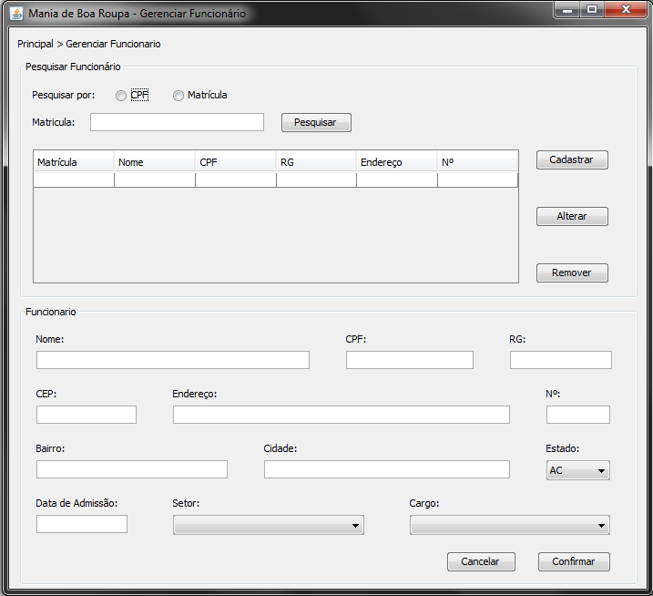

**Gerenciar Setor**

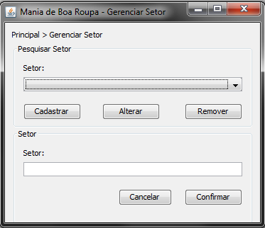

**Gerenciar Usuário**

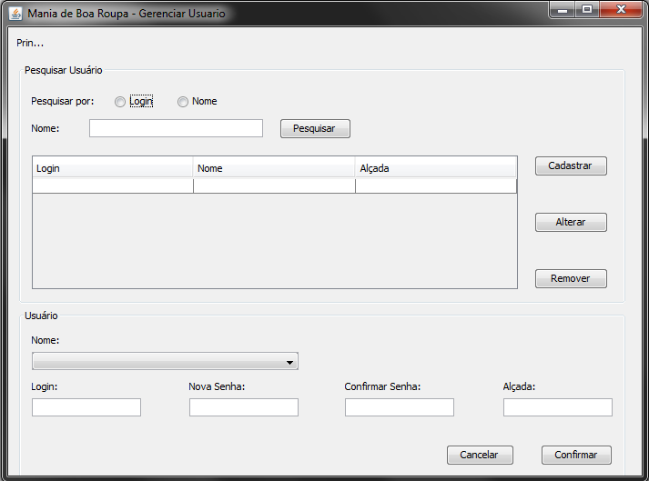

**Principal**

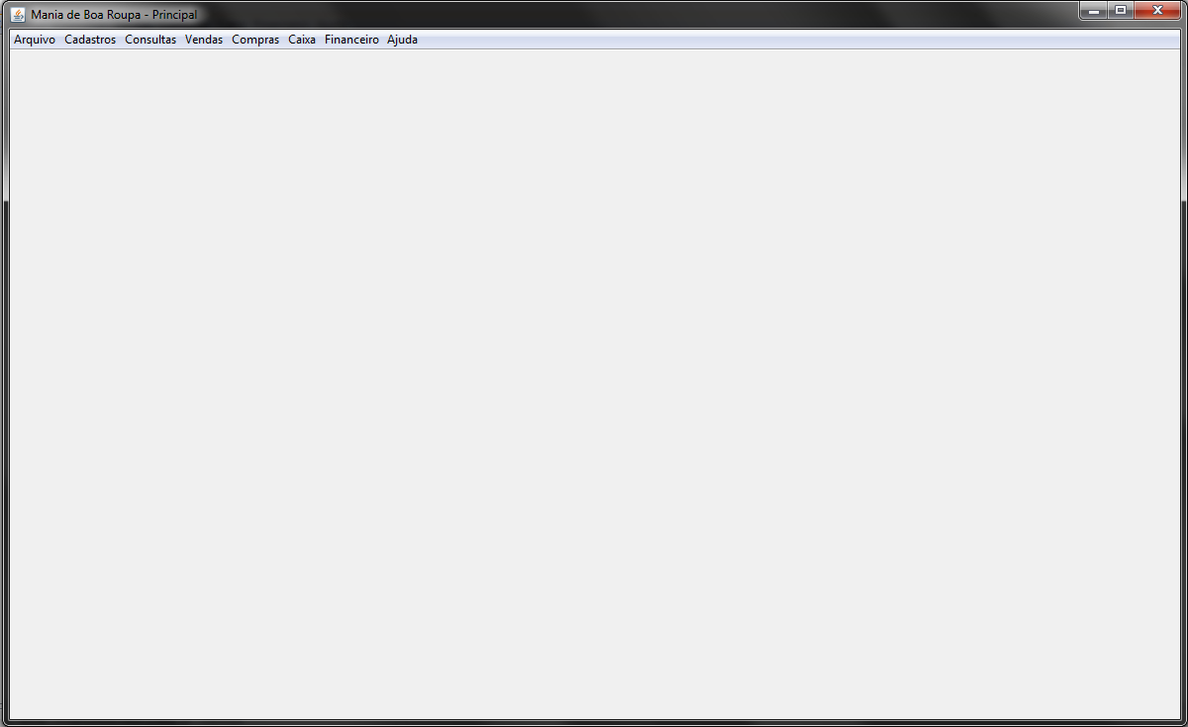

**21.Pontos fortes**

Podemos dividir os pontos positivos em duas principais vertentes:

**O Projeto:** Como ponto forte do projeto, destacamos a modernização e praticidade oferecidas pelo nosso sistema para uma loja de roupas. A automatização de tarefas que antes eram feitas manualmente e passam a se tornar informatizadas como: o gerenciamento de estoque, de vendas, de fornecedores, etc., aumentando a confiabilidade e evitando a perda de informações importantes para o negócio.

**A Experiência:** Já se tratando da experiência de participar de um projeto nos moldes profissionais foi muito satisfatória para os membros da equipe. Tarefas como administrar o tempo, trabalhar em grupo, aprender enquanto se produz, ser cobrado, entender que nem sempre estamos certos, enfim, interagir com um grupo de pessoas na mesma situação e que buscam o mesmo objetivo. Tais tarefas se mostraram um tanto quanto trabalhosas e embaraçosas, mas no final, se mostraram necessárias para o desenvolvimento profissional.

**22. Pontos fracos**

A exemplo dos pontos fortes, os pontos fracos também foram divididos em duas grandes vertentes:

**O Projeto:** Nosso sistema não abrange o setor de RH da loja de roupas, o que de certa forma é um ponto fraco, pois sugere que o cliente tenha que obter outro sistema para cuidar dessa área específica. Outro ponto que vale ser ressaltado é o fato do projeto não ter sido completamente desenvolvimento, faltam regras de negócio, os requisitos levantados não atenderam as necessidades do projeto, os diagramas não foram completamente desenvolvidos, enfim, há pontos de melhoria em várias partes do projeto.

**A Experiência:** No que diz respeito à experiência, temos que destacar alguns pontos negativos. Durante o desenvolvimento do projeto perdemos 2 dos 5 integrantes da equipe. Tal fato nos mostrou como foi difícil encarar esse desafio, pois ao passo que o projeto fica mais intenso, o tempo encurta e surgem diversas dificuldades, sejam elas técnicas ou de relacionamento pessoal. Sem dúvida, o principal ponto fraco, foi o fato de não sabermos administrar o tempo, passando longos períodos de ociosidade e trabalhando de forma individual.

**23. Lições aprendidas**

Podemos levar como aprendizado desse processo que estivemos envolvidos, principalmente a importância de saber trabalhar em grupo. Aprendemos a nos comunicar e expressar melhor, aprendemos a expor nossas ideias, mesmo que nem sempre fosse as melhores, tivemos que aprender a argumentar, e a defender aquilo que acreditamos estar certo. Outro aspecto positivo que o projeto nos ensinou se deve ao fato do trabalho ter sido desenvolvido de forma muito parecida com projetos reais que vamos nos deparar no mercado de trabalho.

**24. Conclusão**

Acreditamos que esse trabalho acrescentou muito na formação profissional e pessoal dos membros do grupo. Tivemos a oportunidade de aprender com professores capacitados, que são profissionais da área, passando sua experiência e conhecimento, mas também muitas vezes, corrigindo a postura esperada dos novos profissionais que se formam.

Do ponto de vista técnico, o projeto de nosso sistema evoluiu gradativamente com o passar das aulas. Através do projeto tivemos a oportunidade de entendermos melhor como funciona a engenharia de software, uma área muito interessante e ainda em processo de formação. Enfim, participar desse projeto foi uma experiência que vai marcar nossa vida acadêmica.